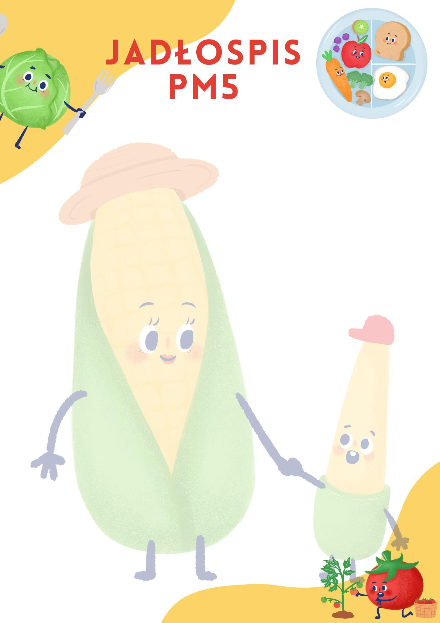
data | śniadanie | obiad | podwieczorek
15.04.  2024r.  poniedziałek | pieczywo pszenno żytnie  z masłem82%60/6g(5,13)  pasta jajeczna 20g(2,5)  serek ziarnisty 20g (5)  dodatek warzywny  kakao na  mleku 3,2% 150ml(5)  herbata owocowo ziołowa | ogórkowa z ryżem 250 ml (5,9)  paluszki rybne 2 szt (9,10)  ziemniaki puree 100g  marchew mini na parze 70g  kompot z mieszanki owocowej 150ml | ciasteczka owsiane  z żurawiną 24g (13,14)  soczek  mandarynkowy 200ml
16.04.  2024r.  wtorek | rogalik  z masłem82%60/9g(5,13)  serek waniliowy 150g (5)  bakalie mix (7)  herbata owocowo ziołowa | krem z zielonych warzyw  z ziołowymi grzankami 250 ml (10,13)  makaron penne  z sosem carbonara 180g (2,5,13,)  gruszka 1/2szt  woda z sokiem 150 ml | warzywa do chrupania  marchew rzodkiewka papryka czerwona 80g  wafle kukurydziane 20g
17.04.  2024r.  środa | pieczywo pszenne, razowe  z masłem82% 60/9g(5,13,14)  ser mozzarella pomidory świeża bazylia 20g (5)  mleko 3,2% z płatkami zbożowymi 150ml(5,13)  herbata owocowo ziołowa | pomidorowa z makaronem na wywarze wołowym 250ml (5,10)  pulpety z sosie  koperkowym 60/20g (2,5,13)  ziemniaki 100g  sałatka z buraczków 80g  woda z sokiem 150ml | galaretka „bajka”  z bitą śmietaną  i bananem
18.04.  2024r.  czwartek | pieczywo pszenno żytnie  z masłem82%60/6g(5,13)  twarożek śmietankowy  z ogórkiem 20g (5)  wędlina śniadaniowa 15g  dodatek warzywny  kakao na  mleku 3,2%150ml(5)  herbata owocowo ziołowa | rosół z lanym ciastem 250 ml (2,5,10,13)  potrawka z kurczaka  z warzywami 90g  ryż na sypko 100g  woda z sokiem 150 ml | jogurt naturalny  z granolą orzechową  i kiwi 150g (5,7,13)
19.04.  2024r.  piątek | pieczywo pszenno żytnie  z masłem82%60/6g(5,13)  pasta z ryby  wędzonej 20g(9)  ser żółty salami 10g (5)  dodatek warzywny  kawa inka  z mlekiem 3,2%150ml(5)  herbata owocowo ziołowa | węgierska z papryką  i pomidorami 250 ml (2,10,13)  pierogi leniwe z masłem 120g (2,5,13)  surówka z marchewki jabłka  z rodzynkami 60g  kompot z mieszanki owocowej 150 ml | drożdżówka ze śliwką 60g (2,13)  bawarka  z miodem (5)150 ml

z przyczyn niezależnych od przedszkola (np. brak dostępności produktu,
gwałtownego spadku lub wzrostu frekwencji) jadłospis na dany dzień może ulec zmianie.

